Sistema de Controle de Estoque
para Pequenos Comércios

Desenvolvimento de Aplicação Distribuída em Java
Prof. Emerson Paduan

Murillo Brito Meneses - 12524110077
Gabriel Cerqueira Freitas - 12524133168
Pedro Camargo de Mello - 12526125838
Gabriel Vianna Maistro - 12526159873

2026

1. Descrição do Problema e Justificativa

1.1 Contexto
Pequenos comércios brasileiros, mercadinhos, papelarias, farmácias de bairro e lojas de conveniência enfrentam dificuldades significativas no controle de seus estoques. A gestão manual, feita por meio de cadernos, planilhas desconexas ou simplesmente de memória, resulta em uma série de problemas operacionais que impactam diretamente a lucratividade e a sustentabilidade do negócio.

1.2 Problemas Identificados
- Ruptura de estoque: produtos essenciais esgotam sem aviso prévio, resultando em perda de vendas e insatisfação de clientes.
- Compras desnecessárias: sem visibilidade sobre o nível de estoque, gestores realizam compras duplicadas ou em excesso.
- Desperdício: produtos perecíveis não são priorizados na saída, gerando vencimento e descarte.
- Falta de histórico: sem registro das movimentações, e impossível identificar padrões de consumo ou detectar desvios.
- Dificuldade de escala: o modelo manual não suporta o crescimento do negócio.

1.3 Justificativa da Escolha
O problema foi escolhido por sua alta relevância pratica e pelo impacto direto que uma solução tecnológica pode trazer a pequenos empreendedores. Segundo dados do SEBRAE, o Brasil possui mais de 17 milhões de microempresas, das quais grande parte ainda não utiliza nenhum sistema informatizado de gestão. Além disso, o escopo do problema e bem delimitado, permitindo uma solução técnica clara e objetiva dentro do prazo do trabalho.

2. Arquitetura da Aplicação

2.1 Visão Geral
A aplicação adota uma arquitetura distribuída cliente-servidor, composta por três serviços independentes que se comunicam via protocolo HTTP/REST:

Servico | Tecnologia | Porta | Responsabilidade
Backend (API REST) | Java 17 + Spring Boot 3.2 | 8080 | Regras de negócio, autenticação, acesso ao banco
Frontend (SPA) | React 18 + Vite 5 | 3000 | Interface do usuário, consumo da API
Banco de Dados | PostgreSQL 18 | 5432 | Persistência e integridade dos dados

2.2 Fluxo de uma Requisicao
O fluxo completo de uma requisicao no sistema segue estas etapas:
- O usuario interage com o frontend React rodando em localhost:3000
- O frontend envia uma requisicao HTTP para a API em localhost:8080
- O filtro JWT (JwtFilter) intercepta e valida o token de autenticacao
- O Controller recebe a requisicao e delega para o Service
- O Service aplica as regras de negocio e aciona o Repository
- O Repository executa a query no PostgreSQL via JPA/Hibernate
- A resposta percorre o caminho inverso e retorna como JSON ao frontend

2.3 Tecnologias Utilizadas

Tecnologia | Versao | Finalidade
Java | 17 | Linguagem principal do backend
Spring Boot | 3.2.0 | Framework principal, autoconfiguração
Spring Web | 3.2.0 | Criacao dos endpoints REST
Spring Data JPA | 3.2.0 | Mapeamento ORM e acesso ao banco
Spring Security | 3.2.0 | Autenticacao e autorizacao
Hibernate | 6.3.1 | Implementacao do JPA, criacao das tabelas
JWT (jjwt) | 0.11.5 | Geracao e validacao de tokens
Lombok | latest | Reducao de codigo boilerplate
PostgreSQL | 18 | Banco de dados relacional
Maven | 3.9+ | Gerenciador de dependencias do backend
React | 18.2.0 | Biblioteca de interface do usuario
Vite | 5.1.4 | Bundler e servidor de desenvolvimento
React Router DOM | 6.22.0 | Navegação entre paginas do frontend
Axios | 1.6.7 | Cliente HTTP para consumo da API
Recharts | 2.12.0 | Graficos no dashboard
Node.js | 18.20.4 | Ambiente de execução do frontend

3. Backend — Spring Boot

3.1 Estrutura de Pacotes
O backend segue o padrao MVC adaptado para APIs REST, organizado nas seguintes camadas:

Pacote | Responsabilidade | Principais classes
com.estoque.model | Entidades JPA mapeadas para o banco | Produto, Categoria, Fornecedor, Movimentacao, Usuario
com.estoque.dto | Objetos de transferencia de dados | ProdutoDTO, MovimentacaoDTO, LoginDTO, TokenDTO
com.estoque.repository | Interfaces de acesso ao banco via JPA | ProdutoRepository, MovimentacaoRepository, UsuarioRepository
com.estoque.service | Regras de negocio da aplicacao | ProdutoService, MovimentacaoService, AuthService
com.estoque.controller | Endpoints REST da API | ProdutoController, AuthController, MovimentacaoController
com.estoque.config | Configuracoes de seguranca e JWT | SecurityConfig, JwtService, JwtFilter
com.estoque.exception | Tratamento centralizado de erros | GlobalExceptionHandler

3.2 Seguranca e Autenticacao
O sistema utiliza autenticacao stateless com JWT (JSON Web Token). O fluxo de autenticacao funciona da seguinte forma:
- O usuario envia e-mail e senha para POST /api/auth/login
- O AuthService valida as credenciais via Spring Security (BCrypt)
- Em caso de sucesso, o JwtService gera um token com validade de 24 horas
- O token e retornado ao frontend e armazenado no localStorage
- Todas as requisicoes subsequentes enviam o token no header Authorization: Bearer {token}
- O JwtFilter intercepta cada requisicao, extrai e valida o token antes de permitir o acesso

3.3 Controle de Acesso por Perfil

Perfil | Permissoes
ADMIN | Acesso total: criar, editar, inativar produtos, categorias e fornecedores
OPERADOR | Somente leitura e registro de movimentacoes de estoque

3.4 Regras de Negocio Implementadas
- Saida de estoque nao pode resultar em saldo negativo — validacao no MovimentacaoService
- Produto inativado nao aparece na listagem, mas mantem historico de movimentacoes
- Alerta automatico quando estoque atual e menor ou igual ao estoque minimo configurado
- E-mail de usuario deve ser unico no sistema
- CNPJ de fornecedor deve ser unico no sistema
- Categoria com nome duplicado e rejeitada

3.5 Endpoints da API

Metodo | Rota | Perfil | Descricao
POST | /api/auth/login | Publico | Autenticar e obter token JWT
POST | /api/auth/register | Publico | Cadastrar novo usuario
GET | /api/produtos | Autenticado | Listar produtos ativos
GET | /api/produtos/{id} | Autenticado | Buscar produto por ID
GET | /api/produtos/estoque-baixo | Autenticado | Produtos abaixo do minimo
POST | /api/produtos | ADMIN | Cadastrar produto
PUT | /api/produtos/{id} | ADMIN | Atualizar produto
DELETE | /api/produtos/{id} | ADMIN | Inativar produto
GET | /api/categorias | Autenticado | Listar categorias
POST | /api/categorias | ADMIN | Cadastrar categoria
DELETE | /api/categorias/{id} | ADMIN | Remover categoria
GET | /api/fornecedores | Autenticado | Listar fornecedores
POST | /api/fornecedores | ADMIN | Cadastrar fornecedor
DELETE | /api/fornecedores/{id} | ADMIN | Remover fornecedor
POST | /api/movimentacoes | Autenticado | Registrar entrada ou saida
GET | /api/movimentacoes/produto/{id} | Autenticado | Historico por produto

4. Banco de Dados

4.1 Entidades e Atributos

Tabela | Atributos principais | Restricoes
categorias | id, nome, descricao | nome UNIQUE NOT NULL
fornecedores | id, nome, cnpj, telefone, email | cnpj UNIQUE
produtos | id, nome, descricao, preco, estoque_atual, estoque_minimo, ativo, categoria_id, fornecedor_id | preco NOT NULL, estoque nao negativo
movimentacoes | id, produto_id, tipo, quantidade, data_hora, observacao | tipo CHECK (ENTRADA|SAIDA), quantidade > 0
usuarios | id, nome, email, senha, role | email UNIQUE, role CHECK (ADMIN|OPERADOR)

4.2 Relacionamentos
- CATEGORIAS (1) --- (N) PRODUTOS: uma categoria classifica varios produtos
- FORNECEDORES (1) --- (N) PRODUTOS: um fornecedor pode fornecer varios produtos
- PRODUTOS (1) --- (N) MOVIMENTACOES: cada movimentacao pertence a um produto

4.3 Esquema Logico

CATEGORIAS ( id PK, nome NOT NULL UNIQUE, descricao )
FORNECEDORES ( id PK, nome NOT NULL, cnpj UNIQUE, telefone, email )
PRODUTOS ( id PK, nome NOT NULL, descricao, preco NOT NULL, estoque_atual, estoque_minimo, ativo, categoria_id FK, fornecedor_id FK )
MOVIMENTACOES ( id PK, tipo CHECK(ENTRADA|SAIDA), quantidade, data_hora, observacao, produto_id FK )
USUARIOS ( id PK, nome NOT NULL, email UNIQUE, senha NOT NULL, role CHECK(ADMIN|OPERADOR) )

4.4 Configuracao do Banco
O banco de dados e configurado no arquivo application.yml do backend:

Parametro | Valor
Host | localhost
Porta | 5432
Nome do banco | estoque_db
Usuario | postgres
ddl-auto | update (Hibernate cria/atualiza tabelas automaticamente)

5. Frontend — React + Vite

5.1 Estrutura de Arquivos

Arquivo / Pasta | Responsabilidade
src/index.jsx | Ponto de entrada da aplicacao React
src/App.jsx | Definicao das rotas com React Router DOM
src/context/AuthContext.jsx | Gerenciamento global do estado de autenticacao
src/services/api.js | Configuracao do Axios, interceptors de token e rotas da API
src/components/Layout.jsx | Sidebar de navegacao e estrutura base das paginas
src/pages/Login.jsx | Tela de login com validacao
src/pages/Dashboard.jsx | Painel com cards de resumo e grafico de estoque
src/pages/Produtos.jsx | CRUD de produtos e modal de movimentacao
src/pages/Movimentacoes.jsx | Historico de entradas e saidas por produto
src/pages/Categorias.jsx | Cadastro e listagem de categorias
src/pages/Fornecedores.jsx | Cadastro e listagem de fornecedores
vite.config.js | Configuracao do Vite: porta 3000 e proxy para API

5.2 Funcionalidades por Tela

Login
- Formulario com e-mail e senha
- Token JWT salvo no localStorage apos autenticacao
- Redirecionamento automatico para o Dashboard
- Mensagem de erro para credenciais invalidas

Dashboard
- Cards com totais: produtos, alertas, categorias e fornecedores
- Grafico de barras com nivel de estoque atual vs minimo por produto
- Painel lateral com lista de produtos em alerta de estoque baixo

Produtos
- Tabela com todos os produtos ativos e busca por nome
- Modal de cadastro e edicao com selecao de categoria e fornecedor
- Modal de movimentacao (entrada/saida) direto na linha do produto
- Indicador visual de estoque baixo na coluna de quantidade
- Botoes de edicao e inativacao visiveis apenas para ADMIN

Movimentacoes
- Filtro por produto para consulta do historico
- Exibicao de tipo (entrada/saida), quantidade, data e observacao
- Modal para registrar nova movimentacao com selecao do produto

Categorias e Fornecedores
- Listagem em cards (categorias) e tabela (fornecedores)
- Formulario de cadastro em modal
- Botao de remocao disponivel apenas para ADMIN

5.3 Comunicacao com a API
O frontend utiliza o Axios para se comunicar com o backend. Dois interceptors foram configurados:
- Interceptor de requisicao: adiciona automaticamente o header Authorization: Bearer {token} em todas as chamadas
- Interceptor de resposta: detecta erros 401 (nao autenticado) e redireciona para o login, exceto na propria rota de login

O Vite foi configurado com proxy para redirecionar chamadas /api para http://localhost:8080, evitando problemas de CORS em desenvolvimento.

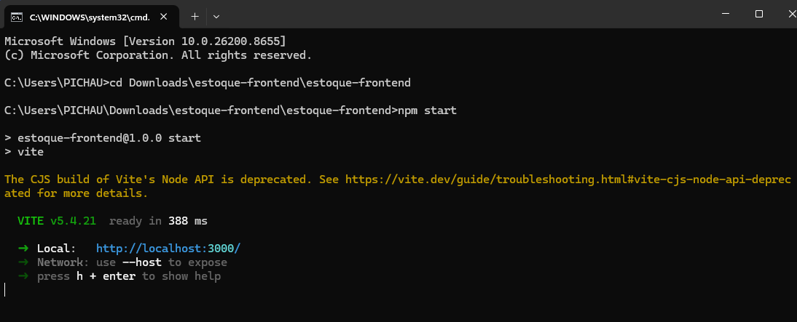

6. Instruções de Instalação e Execução

6.1 Pré-requisitos

Software | Versao | Download
Java JDK | 17 | adoptium.net
PostgreSQL | 18 | postgresql.org/download/windows
Node.js | 18.20.4 LTS | nodejs.org/en/download/releases
IntelliJ IDEA | Community (gratuito) | jetbrains.com/idea/download

6.2 Configuracao do Banco de Dados
- Iniciar o serviço PostgreSQL (via Services do Windows ou net start postgresql-x64-18 como Administrador)
- Abrir o pgAdmin 4 e conectar ao servidor PostgreSQL
- Criar o banco de dados: estoque_db
- Rodar o backend primeiro para o Hibernate criar as tabelas automaticamente
- Executar o SQL de insercao do usuario administrador no Query Tool do pgAdmin

6.3 Configuracao do Backend
- Abrir a pasta estoque-api no IntelliJ IDEA
- Aguardar o Maven baixar as dependencias
- Editar src/main/resources/application.yml com a senha do PostgreSQL
- Executar EstoqueApplication.java — aguardar 'Started EstoqueApplication' no log

6.4 Configuracao do Frontend
- Abrir o Prompt de Comando na pasta estoque-frontend
- Executar: npm install (apenas na primeira vez)
- Executar: npm start
- Acessar http://localhost:3000 no navegador

6.5 Credenciais Padrao

Campo | Valor
E-mail | admin@estoque.com
Senha | password
Perfil | ADMIN

6.6 Ordem de Inicializacao
Sempre respeitar essa ordem ao iniciar o sistema:
- 1. Iniciar o PostgreSQL
- 2. Rodar o backend no IntelliJ (porta 8080)
- 3. Rodar o frontend com npm start (porta 3000)

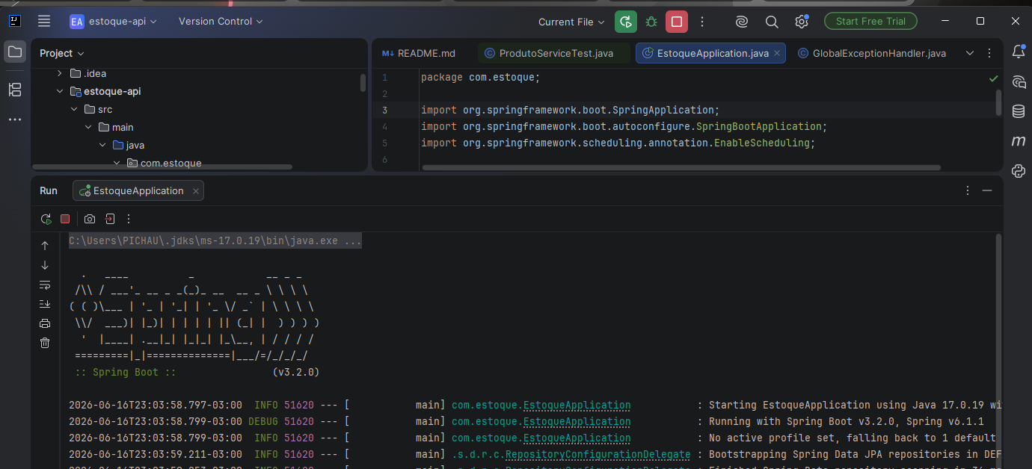

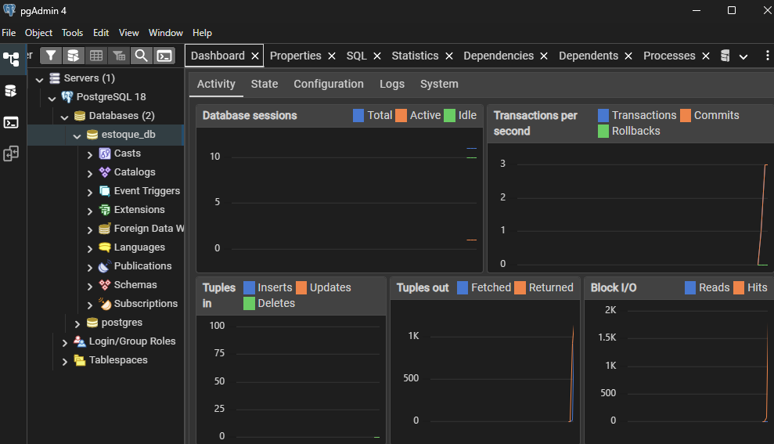

7. Considerações Finais
O sistema de controle de estoque desenvolvido atende integralmente aos requisitos propostos pelo trabalho acadêmico: foi implementado em Java com o framework Spring Boot, utiliza arquitetura distribuída cliente-servidor com dois serviços independentes (backend e frontend), e persiste os dados em um banco de dados relacional PostgreSQL.

A solução resolve um problema real e relevante para pequenos comerciantes brasileiros, oferecendo funcionalidades essenciais como cadastro de produtos com categorias e fornecedores, controle de movimentações de estoque com histórico completo, alertas automáticos de estoque mínimo e autenticação segura com JWT e controle de perfis de acesso.

O código foi organizado seguindo boas práticas de desenvolvimento de software, com separação clara de responsabilidades entre as camadas (controller, service, repository), tratamento centralizado de erros via GlobalExceptionHandler, validacao de dados com Bean Validation, e documentação completa para instalação e execução em qualquer ambiente.

O frontend em React consome a API REST do backend de forma desacoplada, caracterizando claramente a arquitetura cliente-servidor com dois serviços rodando de forma independente — requisito fundamental do trabalho atendido com sucesso.

